**Análisis del flujo del Río Lebrija**

A partir de los datos de caudal diario del río Lebrija, se construyeron otras 3 series de tiempo. La primera serie de tiempo corresponde a caudales mensuales, para esto se tomaron grupos de 30 datos a los cuales se les calculó la media y se tomó este valor como el caudal mensual representativo. Luego, se construyó una serie anual, tomando grupos de 12 datos de la serie mensual, a partir de estos grupos, se halló la media y se tomó esta como el valor representativo de cada año. Finalmente, se construyó la serie mensual multianual, para esta el valor representativo de cada mes se obtuvo promediando los valores de la serie mensual que correspondían con el mes de interés, asumiendo que el primer dato correspondía a enero.

En primer lugar, analizaremos los estadísticos de cada una de las 4 series construidas:



Cabe aclarar que, para la covarianza en los datos diarios, se evaluó la relación existente entre los datos del primer año y del segundo año de datos. En el caso de los caudales mensuales, se evaluaron nuevamente el primer año y el segundo. Para los caudales anuales, se compararon los primeros 10 años con los 10 siguientes. Finalmente, a los caudales mensuales multianuales, se aplicó la covarianza con los mismos datos, por lo cual este valor es igual a la varianza y el coeficiente de correlación es igual a 1.

Xxxxx

Luego se realizaron las correspondientes gráficas que caracterizan cada una de las series de tiempo:

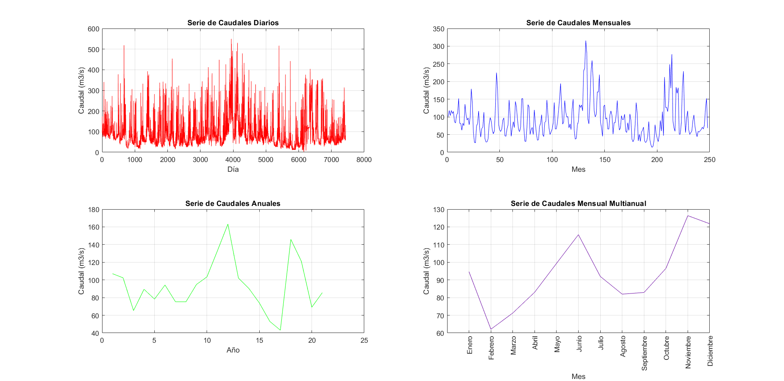

* Histograma

* Comparación de los estadísticos

* Diagrama de cajas y bigotes

* Correlogramas

* Correlogramas parciales

* Periodogramas

* Curvas IMD

**Pruebas Estadísticas**